https://kisadalga.net/haber/yasam/almanya-seyahat-notlari-2-i-alman-dayagindan-yesil-isik-kurtardi-113078

Almanya İzlenim ((2)) Engels’le Akraba Çıktık İyi mi?
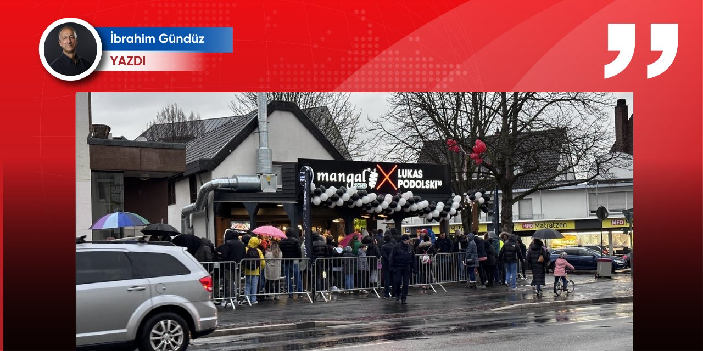

Alman Dayağından Yeşil Işık Kurtardı
Dönemin Cumhurbaşkanı Süleyman Demirel’i İslam Ülkeleri D-8 (Developing 8 Countries) zirvesinde izlemek için geldiğim Dakka’da havaalanından otele gitmek için taksiye bindiğimde istisnasız bütün şoförlerin ellerinin kornaların üzerinde olduğunu görmüştüm. (Rahmetli Necmettin Erbakan’ın kurulmasına öncülük ettiği D-8 Ekonomik İş Birliği Teşkilatı sekiz üye ülkeden oluşan uluslararası bir kuruluştur. 1997 yılında kurulan D-8’in üyeleri Bangladeş, Endonezya, İran, Malezya, Mısır, Nijerya, Pakistan ve Türkiye’dir.)
Bindiğim taksinin şoförü dahil istisnasız bütün şoförler devamlı korna çalıyordu. Göz gözü görmeyen egzos dumanları arasında birbirine bitişik giden araçların arasında kendinizi çarpışan otomobil pistinde sanırsınız. Gerçekten de sık sık çarpışan ve bu nedenle eğri-büyrü kaportalara sahip olan araçların arasındaki bu çılgın trafikteki yolculuğumu hiç unutamıyorum. Avrupa ülkelerinde ise gereksiz korna çalmak ayıplanır. Türkiye’yi Bangladeş’le Almanya arasında bir yere koyardım çoğu zaman. “Ne Bangladeş gibiyiz ne de Almanya gibi” derdim. Ancak bu gidişimde Almanya’da karşılaştığım ve şahit olduğum olaylar beni düşündürdü. Almanya’da şoförler daha sabırsız, gergin ve sinirliydi. Hatta Almanya’daki dördüncü günümüzde Aşkın ve Barış’la birlikte Bonn’a Zuhal’i konferans bitimi almaya giderken, sola dönüş cebini kaçırıp cadde üzerinde sola dönüş sinyali verip beklemek zorunda kalmıştım. Arkamdaki minivan aracındaki Alman şoför öyle sinirlendi ki, üst üste çalınan kornaları geçtim adam tam aracından inip bize doğru geliyordu ki Allahtan ışık yeşile döndü ve kaçabildik. Ben hiç Almanya’da bu kadar klakson veya korna sesi duyduğumu hatırlamıyorum. Almanya’da büyüyen ve öğrenim gören eşim Zuhal de aynı şeyi söylüyordu. Bu Almanlara bir şeyler olmuştu.

Fiyatlar Almanya, Ücretler Pakistan
Yurt dışına çıkmış Türkiye Cumhuriyeti vatandaşı olarak doğal olarak attığınız her adımda ve aldığınız her şeyde fiyat kıyaslaması yapıyorsunuz. Bu artık bizim genlerimize işlemiş durumda. 2018 yılında geldiğimiz zaman da yine büyük bir devalüasyon yaşanmış ve benzer şeyler yaşamıştık. Bu kez de yine sık sık, “Burada fiyat 4 Euro, TL karşılığı ne oluyor? Burada fiyatı 12 Euro, Türkiye’de alsak kaç TL?” sorularını sorarak dolaştık, durduk. Sonra birden fark ettik ki Reisimiz bizi Avrupa standartlarına çıkarmış bile. Fiyatlarda tabii! Evet inanın bana Türkiye’deki fiyatlar neyse Almanya’da da o. Ama bizden ucuz ürünleri de var. Et, süt, peynir gibi temel gıda ürünleri Almanya’da daha ucuz. Yani biz o noktada Almanya’yı da geçmişiz. Yani Reis boşuna söylemiyor, “Bizi kıskanıyorlar” diye. Reisimiz fiyatlarda Almanya standartlarını yakalamış ama ücretlerde ise Bangladeş ve Pakistan seviyesindeyiz. İnanılmaz bir dönem yaşıyoruz. Fiyatlar Almanya, ücretler Pakistan.
Bu Kez Gerçekten Kıskanabilirler
Çocukları ve özellikle Barış’ı en çok etkileyen şey tuvaletler oldu. Ülkemizde bütün AVM’lerde ücretsiz olan tuvalet Almanya ve Hollanda’da paralı. Bir çiş yapmak için 1 Euro ödüyorsunuz. Bazen 2 Euro istedikleri bile oluyor. Benzin almazsan akaryakıt istasyonlarındaki tuvalete de giremezsin. Benzin ya da mazotunu alıp kasaya gidip ödüyorsun ve sonra istasyonun arkasındaki tuvaleti kullanmak için kasadaki görevliden izin istiyorsun. O da büyük bir ciddiyetle, Alman Merkez Bankasının kasa anahtarını verir gibi tuvaletin anahtarını uzatıyor ve sana tuvaletin yerini tarif ediyor.
Evet temiz, kaliteli malzemelerle ve iyi işçilikle inşa edilmiş tuvaletler ama paralı. Hele Hollanda artık iyiden iyiye azıtmış. Şehir merkezine aracınla gelmek akıl işi değil. Ayrıca Hollanda’da bisikletin yoksa işin zor. Zaten kayınbiraderim Volkan sıkı sıkı tembih etmişti, “Aman abi, Hollandalı bisiklet sürücüleri çok agresif olur, çok dikkatli ol” demişti. Ne demek istediğini Utrecht’e gidince anladık. Bisiklet değil sanki TIR sürüyorlar. Öyle heybetli ve kendine güvenli sürüyorlar ki bir bisiklete dokunacağım diye korkudan yüreğin ağzına geliyor. Neyse güç bela bisikletlerin arasından sıyrılıp bir otopark bulduğunuzda ise “Ohaa” dememek için kendinizi zor tutuyorsunuz. Çünkü sanki aracınızı park etmeye değil yıllık bakımını yaptırmaya gelmiş gibi ücret talep ediyorlar. Evet Hollanda’da en pahalı şeylerden birisi de otoparklar. 3-4 saat için 17 euro ödemiştik. Hem de AVM otoparkları gibi AVM’lerin tuvaletleri de paralı: 2 Euro. Yani güzel ülkemizin güzel AVM’lerinin ücretsiz otoparklarını ve tuvaletlerini gel de özleme. Oğlum Barış da Almanya ve Hollanda’dan bu üstün yanlarımızı keşfettiği için çok mutluydu ve sık sık da dile getirdi bu durumu.
Acelen Varsa Sıkıntılı
Espri bir yana şehir merkezlerine araç istemiyorlar ve bunu yüksek otopark ücretleriyle sınırlandırmaya çalışıyorlar. Ayrıca Hollanda’da hız limitleri de çok dikkat çekiciydi. 80-100 ve en fazla 120 km sürat yapabiliyorsunuz. Almanya’daki limitsiz otobanlardan sonra Hollanda biraz zorluyor insanı. Eleştirmiyorum. Doğrusunu yapıyorlar. Hem kaza riskini azaltıyorlar, hem de yakıt tüketimini düşürüyorlar. Bunda yanlış bir şey yok. Sadece acelen varsa biraz sıkıntılı.
Dönere Sahip Çıkalım
Almanya’da da Hollanda’da da şehirler düzenli ve temiz. Modern ve tarihsel eski mimariyi uyum içinde kaynaştırıp etkileyici şehirler inşa etmişler. Utrecht’deki AVM’nin içindeki Simitçi Dünyası ve MADO kafeleri hoş bir sürpriz oldu bizim için. Özellikle Almanya’da zaten her yer dönerci. Onu söylemeye bile gerek yok. Yakında Almanlarla bu döner konusunda kapışırız biz. Çünkü hem daha kaliteli, hem de daha ucuz ve bol döner servisi yapıyorlar. Almanların ünlü milli futbolcusu Lukas Podolski bile döner işine girmiş. “Lukas Podolski-Mangal” adıyla döner fast-food zincirleri kurmuş. Köln’deki Mangal’da Laz uşakları çalışıyordu. Almanlarla bile Türkçe konuşuyorlardı. Esprili çocuklardı. Düşünün Almanya Cumhurbaşkanı Frank Walter Steinmeier beraberinde dönerle geldi Türkiye’ye. Ve getirdiği döneri pişirdi ve bize yedirdi. Bu işin sonu kötü ben şimdiden uyarayım. Bir dönerimiz var, bari ona sahip çıkalım.
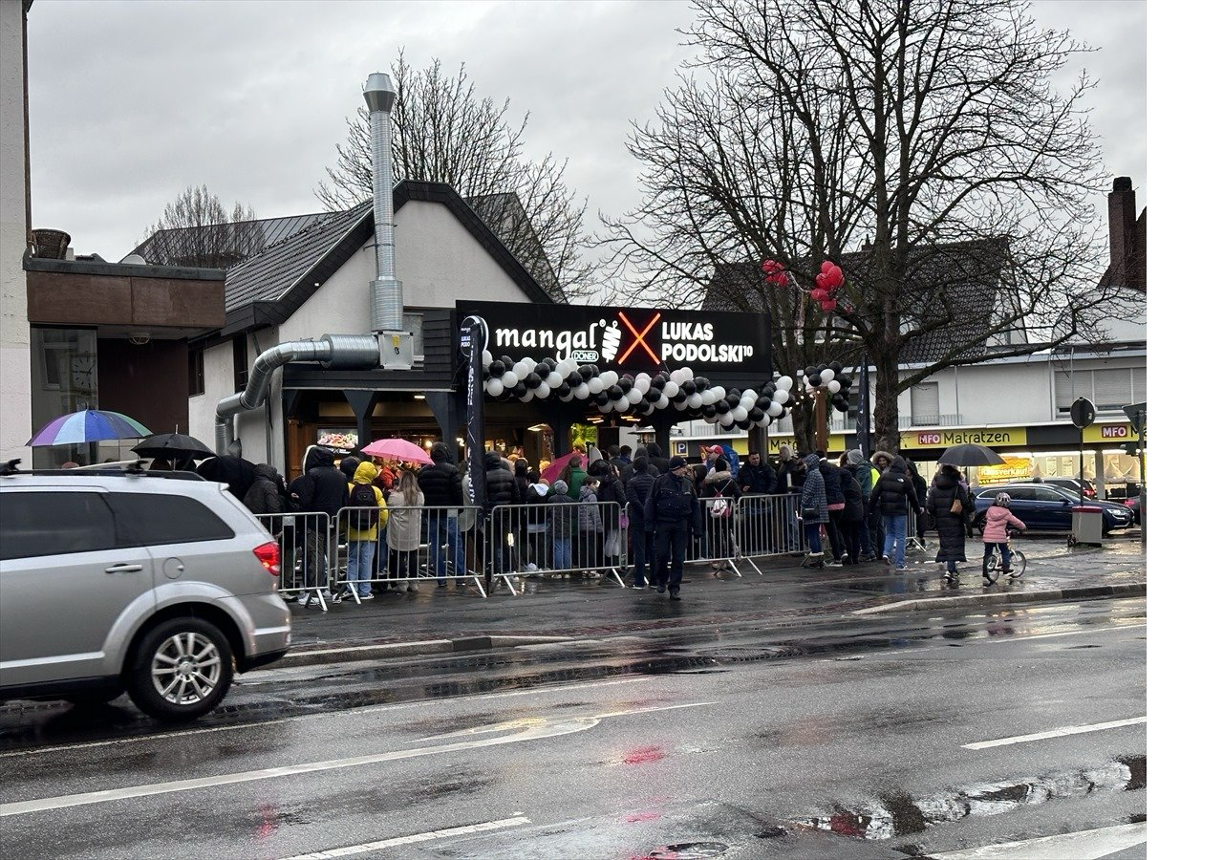

(FOTO 1: Ünlü futbolcu Podolski’nin Mangal adındaki döner dükkanlarından birisi)
Almanya’da Mülteci Sorunu ve Essenli Ela
Şimdi bu mülteci ve düzensiz göçmen sorunu Almanya’da da dikkat çekiyor. Bizim Türkler bile Suriyeli, Afgan ve Afrikalı göçmenlerden şikâyet ediyor. Zaten Almanyalı Türklerde artık üçüncü ve dördüncü jenerasyon yetişiyor. Onlar kendilerine İzmirli, Konyalı falan demiyor; Essenliyim, Kölnlüyüm diye tanımlıyor. Evet Zuhal’in yeğeni, Volkan’ın dünyalar tatlısı kızı Ela’ya “Nerelisin Ela?” diye sorduğun zaman “Meryem Uzerli” Türkçesiyle, “Essenliyim” diyor. Ve gerçekten de öyle. Orada doğdu, orada büyüyor ve orada okuyor. Dokuz yaşında ve Almanca ana dili gibi. Türkçeyi anlıyor, konuşabiliyor ama yazmakta ve okumakta biraz daha çalışması gerekecek. Şimdi Almanya’daki üçüncü ve dördüncü jenerasyon Türkler kendilerini artık Essenli, Berlinli, Düsseldorflu olarak görüyor. Bundan daha normal ne olabilir. Onların kendilerini, doğdukları, büyüdükleri, okudukları, çalıştıkları ve vatandaşı oldukları ülkenin bir parçası olarak görmelerinden daha doğal ne olabilir.
Türkiye elbette onların kalbinde ayrı bir oda. Sevgi dolu bir oda. Köklerinin olduğu, akrabalarının olduğu, “memleketim” dedikleri, her zaman özledikleri ve her fırsatta gelmek istedikleri bir sevgi kalesi. Ela, babaannesi ve dedesinin yaşadığı Manisa’ya her yıl koşa koşa geliyor. Bizim görevimiz işte bu sevgi kalesini sağlamlaştırmak. Onların kalplerinin Türkiye’yle bağlı olmaları bizim en büyük kazancımız. Ama onların yaşadıkları ülkelerde iyi eğitim almaları, yaşadıkları toplumla bütünleşmeleri, yaşadıkları toplumda başarılarıyla, ürettikleriyle ve örnek davranışlarıyla ön plana çıkmaları çok daha değerli.
Avrupalı Türkler
Almanya’dan, Hollanda’dan Türkiye kökenli dünya çapında sporcuların, bilim insanlarının öne çıkmasından daha gurur verici ne olabilir. Almanya milli takımında üstün başarılar gösteren Mehmet Scholl, Mesut Özil, İlkay Gündoğan ve Emre Can’la gurur duymaktan başka ne yapabiliriz. Kimileri, “Neden Türk milli takımını seçmedi” diye onlara kızabiliyor ama yetiştikleri, büyüdükleri, doydukları ülkenin milli takımını seçmelerinden daha normal ne olabilir. Türk Milli Takımını seçmelerinden gurur ve onur duyarız ama Almanya, Hollanda ya da Fransa milli takımını seçtiler diye de asla kızamayız. Onlar artık Avrupalı Türkler. Uğur Şahin ve Özlem Türeci işte bu Avrupalı Türklerin en gurur verici örnekleri...
Bakın bu ülkenin yöneticilerinin artık bu gerçeği görerek hareket etmeleri ve konuşmaları gerekiyor. Avrupalı Türklerimizi bulundukları ülkelerden kopartacak, onları yabancılaştıracak ve onları bulundukları ülkede zor duruma düşürebilecek açıklamalardan, politikalardan vaz geçmeleri gerekiyor. Onlar bizim Avrupa’daki, Batı’daki çok değerli elçilerimiz, parçalarımız, gönül bağlarımız.
Rahat Bırakın
Birileri Avrupalı Türklerimizi oy deposu olarak görebilir. Bu amaçla sadece onların oylarını alabilmek için şoven ve milliyetçi yaklaşımlarla onları etkileyebiliriz ama bu doğru bir yol ve yöntem değil. Avrupalı Türkleri rahat bırakın ki, onlar yaşadıkları ülkeyle bütünleşsinler. Bırakın orada siyaset yapsınlar ve orada toplumsal ve sosyal hayatta ön plana çıksınlar. Onların orada varlığı bizim gücümüz ve zenginliğimiz. Onlar yaşadıkları ülkelerde karar mercilerine geldiklerinde akıllarında her zaman Türkiye olacak. Şunu söylemek istiyorum bir turizm şirketinin yöneticisi olduklarında Türkiye’yle turizme öncelik vereceklerdir. Bir gıda şirketinin yöneticisi olduklarında mal alımında gözlerini önce Türkiye’ye çevireceklerdir. Senin satacak bir ürünün olduğunda ve yaşadıkları ülkenin de o ürüne ihtiyacı olduğunda yönlerini Türkiye’ye çevireceklerdir. Bundan daha büyük bir zenginlik olabilir mi.
Avrupalı Türklerimizi rahat bırakın. Onları dinsel dogmalarla ve şoven ve milliyetçi yaklaşımlarla yönlendirmeye çalışmayın. Onların bulundukları ülkelerdeki toplumla kaynaşmaları bizim en büyük gücümüz olacaktır.
Biz-Siz İkilemi
Almanya’da, Hollanda’da zaman zaman yaptığımız sohbetlerde şu türden şikayetler de benim içimi acıttı. Orada yaşayan ve orada çalışan Avrupalı Türklerden zaman zaman şu türden yakınmalar duymak mümkün: “Hala biz-siz diye konuşuyorlar. Bunu hissetmek veya bunun bana hissettirilmesi içimi acıtıyor...”
Evet Almanların veya Hollandalıların konuşmaları sırasında hala biz-siz vurgusu yapmaları hoşlarına gitmiyor. “Biz de burada yaşıyoruz, biz de buranın vatandaşıyız, biz de burada çalışıyoruz, biz de artık bu ülkenin bir parçasıyız, artık bize ‘siz’ demeyin” diye sitem ediyorlar. Ya da içlerinde bu fırtınayı yaşıyorlar.
Bunu hissetmeleri bile önemli. Ancak bu noktada söylemek istediğim bir iki şey var: Evet biz-siz ayrımının yapılması acıtabilir. Böyle bir ayrımcılık yapılması elbette kabul edilemez. Genellikle ekonomik, kültürel, dinsel ve dilsel farklılıklar böyle bir ayrıma zemin hazırlayabiliyor. Ya da birilerine malzeme olabiliyor. Ekonomik ve dilsel farklılıklar konusunda üçüncü ve dördüncü jenerasyon Türklerin pek sıkıntı çektiklerini sanmıyorum. Yani iyi niyetle çalıştıktan sonra ekonomik olarak zorlanmadıkları gibi Almancayı da Türkçeden bile daha akıcı konuşuyorlar. Dinsel ve kültürel farklılıklar konusu ise kimsenin umurunda değil ama bu noktada özenli ve içinde bulundukları toplumla uyumlu olmak Avrupalı Türklerimize kazandırır.

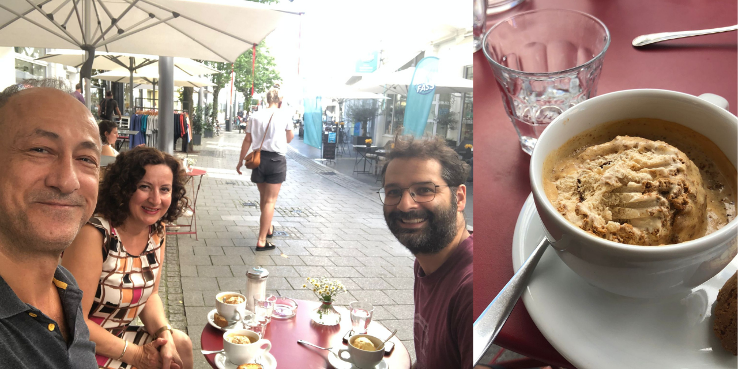
(FOTO 3: Aachen Üniversitesi öğretim üyelerinden Dr. Mahir Tokatlı çok değerli bir akademisyen. Bonn çarşıda bizi götürdüğü sevimli kafede sunulan dondurmalı “Cafe’Tufo” yu ise mutlaka denemelisiniz.)
Gayret Gösterin
Şunu söylemek istiyorum, o zaman sizler de bu ayrımın yapılmaması için gayret gösterin. Amacım birilerini suçlamak ya da “yanlış yapıyorsunuz” demek değil, kendimce bir analiz yapmaya çalışıyorum. Hala Avrupalı Türklerimiz arasında ya da Türkiyelilerimiz arasında (çünkü bu ülkeden yani Türkiye’den gidip de kendine Türk demeyen kimseler de var. Olabilir. Ona da saygı duyuyorum. Düşüncelere saygılıyız. Şiddet olmadığı müddetçe) şöyle saplantılar var: Dünyanın belki de en temiz, düzenli, sıhhi marketlerinden alış-veriş yapmazlar veya kuşkuyla bakarlar, “Helâl” değil diye. Efendim bu marketlerdeki ürünler hazırlanırken helâl hazırlanmıyormuş, bilmem ne hayvanından kaynaklı jelatin kullanılıyormuş vs. (Ben bu satırları yazarken ne acıdır ki Türkiye’de ünlü bir köfte lokantaları zincirinin ürünlerinde domuz eti kullanıldığı skandalı tartışılıyordu.)
Daha da ötesi içinde yaşadığınız ülkelerin dini ve geleneksel bayramları, kutlamaları var. Bir çoğuna katılmazlar. Neden? Yılbaşını kutlamazlar, Noeli yok sayarlar, Paskalya yoktur. Bu ülkelerde bayramlar ve dini günler çocukların ve genel olarak tüm insanların katıldığı eğlenceler şeklinde olur. Bunun kime ne zararı var. Yıl başını kutlamak, onlarla birlikte eğlenmek neden yanlış olsun. Noelde onlarla birlikte yemek yiyip, hediyeler vermenin kime ne zararı var. Paskalya’da yumurtaları saklayıp çocukları sevindirmenin kime ne zararı var. Kardeşim içinde bulunduğun ülkenin kültürüne, geleneklerine ve dinine saygılı ol. Bu seni küçültmez tam tersi yüceltir. Sen senin için kutsal olan dini bayramlarını, Ramazan Bayramını, Kurban Bayramını kutla. Orucunu tut. Namazını kıl. Kimsenin umurunda değil. Kimseye rahatsızlık vermediğin sürece. İnsanların gözünün içine sokmadığın sürece herkes herkesin dinini de düşüncesini de biliyor. Burada önemli olan uyum içinde birlikte yaşamak. Kimsenin gözüne “Ben Müslümanım” diye sokmana gerek yok.
Dayatmak Doğru Değil
Laik, demokratik bir hukuk devletinde gerçek Müslümanlık olabilir ya da gerçek Hıristiyanlık olabilir. Bu ülkenin yöneticilerinin, bu ülkenin politikacılarının görevi Avrupalı Türklerin yaşadıkları ülkelerde biz-siz ayrımını körükleyici politikalar olmamalı, tem tersine Avrupalı Türklerimizin yaşadıkları ülkelerle bütünleştirici politikalar izlemeliler. Bu ülkenin siyasetçilerinin görevi, Avrupalı Türklerimizin içinde yaşadıkları demokratik ve ekonomik standartları Türkiye’deki Türkler için de sağlamak olmalıdır.
Şimdi Beşar Esad çıkıp dese ki, “Türkiye’deki Suriyeliler, Suriyeli olduğunuzu unutmayın, çoğalın, çoğaldıkça güçleneceksiniz...” gibi açıklamalar yaparsa ne dersiniz? Bu açıklamayı nasıl yorumlarsınız. Çoğu kimse tepki gösterir ve zaten kafalarında olan kuşkular birkaç misli daha artar. Yani akılcı değil. Mantıklı değil. Doğru da değil. Bu ülkeye yerleşmiş veya yerleşmek zorunda kalmış Suriye kökenli insanlar yasal şartlara uydukları ve bu ülkenin kanunlarına, anayasasına uydukları müddetçe bu ülkenin onurlu birer bireyleri olabilirler.
Bu ülkenin yöneticileri çok yakın zamanda kendi iç politik çıkarları için çıkıp buna benzer demeçler verdiler. Israrla Avrupalı Türklerin Müslümanlığına vurgu yaptılar. Müslümanlığın onların belirgin farklılığı olduğunu vurguladılar. Çoğalmaları ve bulundukları ülkelerde bir güç olmaları için çağrılarda bulundular. Bunu da o ülkelerin liderlerini küçümseyerek, aşağılayarak ve hakaretler yağdırarak yaptılar. Bunlar doğru yaklaşımlar değil. “Başörtüsünü yasaklıyorlar” diye ağır hakaretlerde bulunmalar, “Üç değil, beş çocuk yapın” diye çağrılar... Hıristiyan demokratları, SPD’yi, Yeşiller’i “Türkiye Düşmanı” ilan etmeler... Yani ülke içindeki kutuplaştırma siyasetini Avrupa’daki Türkler için de uygulamak doğru bir yöntem değil. Yani oradaki vatandaşlarımızı rahat bırakın. Bırakın onlar yaşadıkları ülkeyle bütünleşsinler. O ülkelerde artık üçüncü, dördüncü nesil çocuklarımız yaşamaya başladı. Onlara yardımcı olmalıyız. Onların kafasını daha fazla karıştırmak değil, onlara destek olmalıyız. Özetle biz-siz ayrımının yapılmaması için bize de görev düşüyor.
((YARIN: Çekilin Bu Çocukların Yolundan... Engels’le Nasıl Akraba Çıktık))

